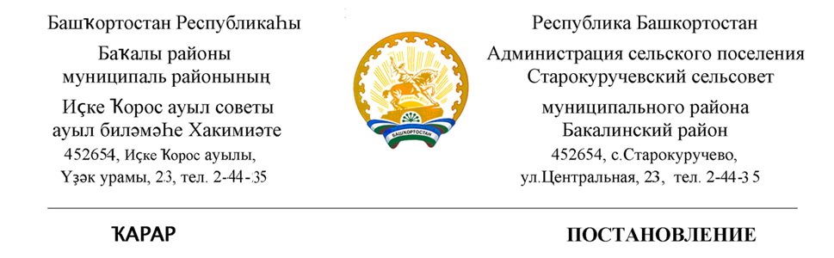
03 декабрь 2021 й. № 110 03 декабря 2021 г

«Об отмене Постановления»

Постановляю:

1.Постановление от 05 сентября 2019 г. № 42 «Об утверждении Схемы размещения нестационарных торговых объектов на территории сельского поселения Старокуручевский сельсовет муниципального района Бакалинскийрайон Республики Башкортостан» отменить.

2.Контроль за исполнением данного постановления оставляю за собой.

И.о.главы сельского поселения
Старокуручевский сельсовет Э.С.Гилаева

